16 aprilie 2025
RAPORT DE ZI

Date de conectare FTP
HOST: 91.195.151.146
USERNAME: transgaz
PASSWORD: s3cur1zat

În scopul unei mai bune colaborări, vă rugăm să ne semnalaţi eventualele neplăceri şi să ne oferiţi sugestii pe care le consideraţi necesare creşterii calităţii serviciului de monitorizare.

1.Ştiri şi emisiuni din domeniul gazelor

Nu | Furnizorii de energie, în vizorul ANPC | National TV - 18:41  1m 5s
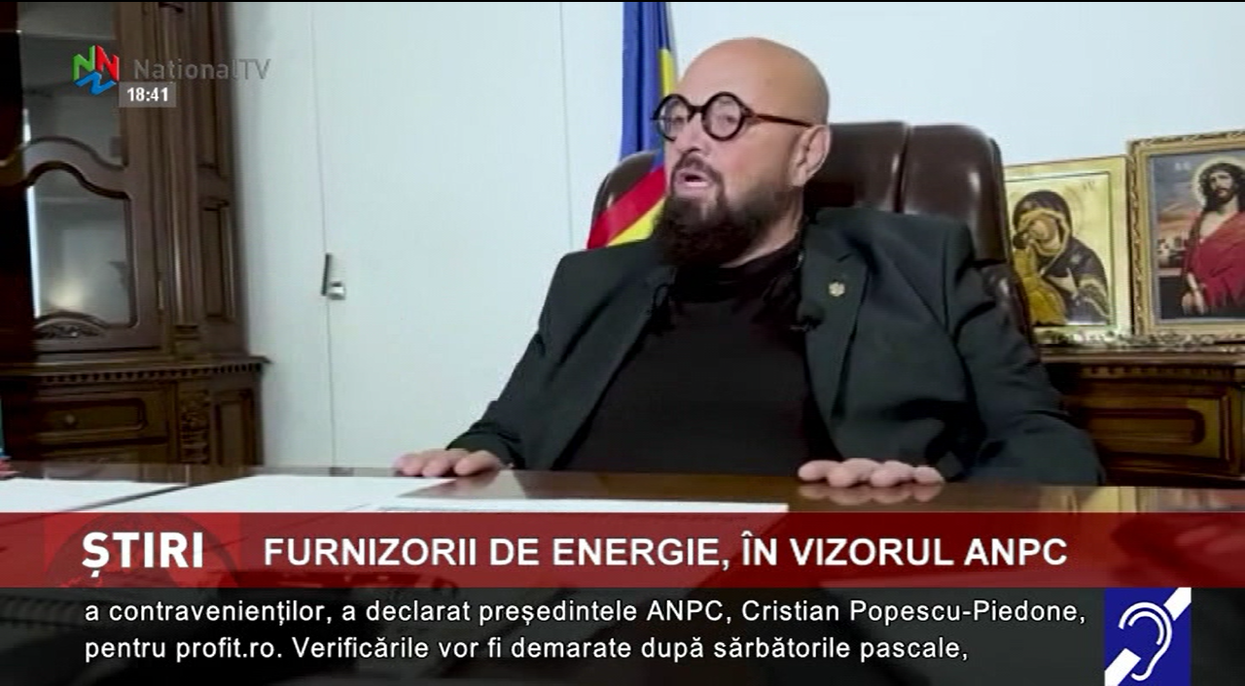 | Sesizările clienților nemulțumiți de furnizorii de energie electrică și gaze vor intra în atenția Autorității Naționale pentru Protecția Consumatorilor. ANPC va verifica dacă furnizorii respectă legea privind plafonarea gazelor și a energiei. Eventualii furnizori la care se descoperă nereguli grave vor suporta o amendă cuprinse între 1 și 5% din cifra de afaceri. Verificările vor începe imediat după sărbătorile de Paște, anunță șeful instituției, Cristian Popescu-Piedone.  VIDEO National TV

2. Știri și emisiuni din domeniul energiei

Nu au fost difuzate știri sau emisiuni din aceast domeniu.

